Santiago de Chile, 2 de Diciembre de 2006

INVITACION

LA FEDERACION DE ANDINISMO DE CHILE Y UPAME, CONFEDERACION PANAMERICANA DE MONTAÑISMO Y ESCALADA INVITAN A LOS INTERESADOS A PARTICIPAR EN LA EXPEDICION “CHILE, GRANDES SEISMILES EN LA ZONA DE ACONCAGUA MAIPO, UPAME 2007”.

EXPEDICION “CHILE, GRANDES SEISMILES EN LA ZONA DE ACONCAGUA – MAIPO, UPAME 2007” SANTIAGO DE CHILE – OCTUBRE 2006

1. ANTECEDENTES
En asamblea general ordinaria de UPAME (Unión Panamericana de asociaciones de Montaña y Escalada) realizada en el mes de Mayo 2006 en San Juan de Los Morros, Guárico, Venezuela, se resolvió programar la expedición internacional “Chile, Grandes Seismiles” con el objetivo de ascender el Volcán Tupungato, el Cerro Marmolejo y el Nevado de Juncal, todas montañas de más de seis mil metros de altitud y ubicadas en las cercanías de la ciudad de Santiago. Esta actividad permitirá difundir la actividad de montañismo tal como comúnmente se realiza en Chile y a la vez invitar a todos los hermanos montañeros latinoamericanos y de todo el mundo a conocer nuestro país.

- RESEÑA SOBRE LOS SEISMILES

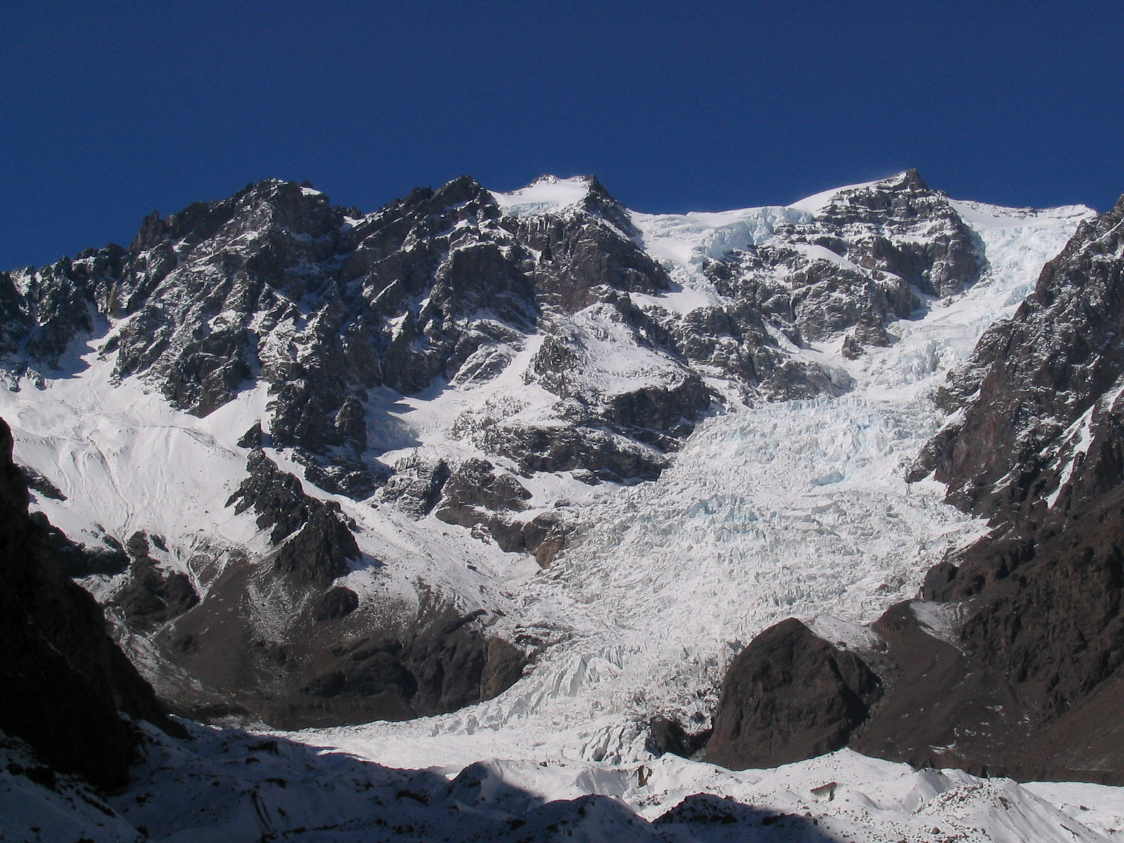
Nevado de Juncal (6.110m) Foto: Edison Acuña L.

Impresionante vista del glaciar Juncal Norte y cumbre del Nevado Juncal. Este cerro es uno de los seismiles más bellos e imponentes de Chile. Posee una ruta de escalada relativamente fácil sobre hielo, lo cual constituye un hermoso desafío para los amantes de las alturas. El desnivel hasta la cumbre es de unos 3.000 m desde la base de la pared.

El desafío deportivo que representa esta montaña, y su belleza escénica la hacen un escenario ideal para mostrar los recursos cordilleranos de nuestro país.

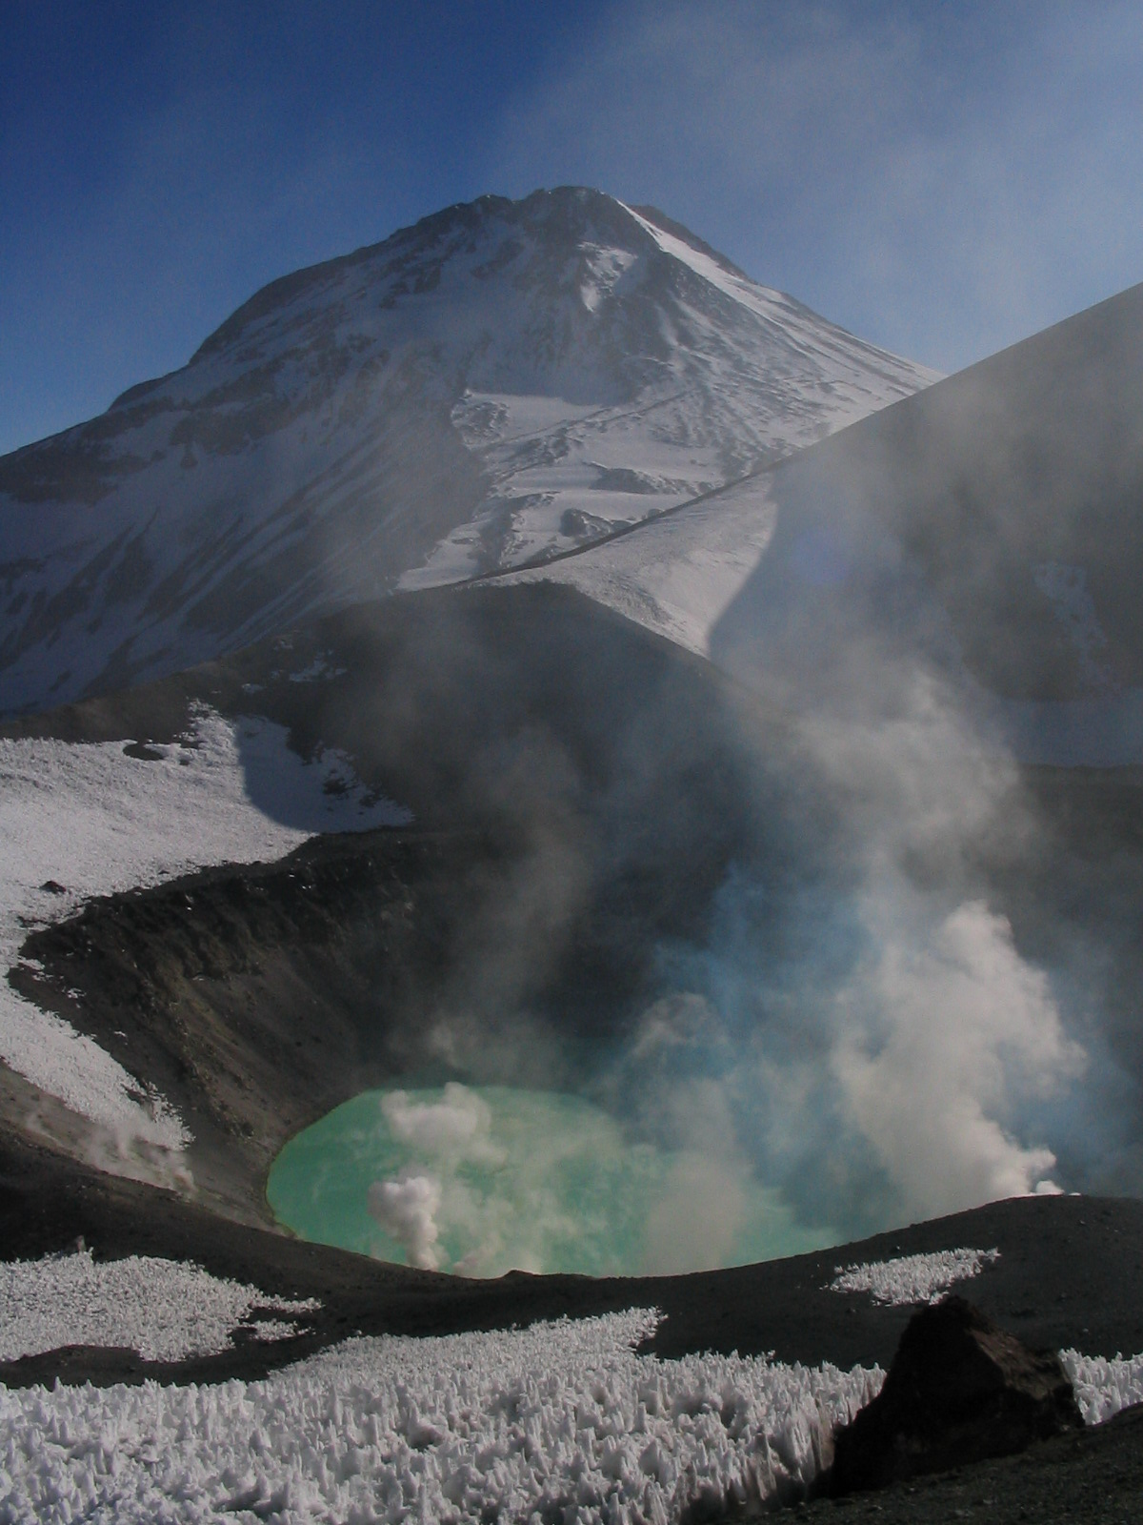
Volcán Tupungato (6.570m) Foto: Edison Acuña L.

El color sulfuroso de las aguas del cráter del volcán Tupungatito, destacan al amanecer y las fumarolas le dan un aspecto fantasmagórico al impresionante macizo del volcán Tupungato. Siendo terrenos estatales, parece natural convertir toda el área en un gran parque nacional, en donde pudieran desarrollarse libremente las actividades de turismo y deportivas como corresponde a un país civilizado y con una fuerte vocación turística como Chile. La situación actual es diametralmente opuesta, en donde las empresas mineras, eléctricas y privados son amos y señores que destruyen y alteran irremediablemente los valles y cajones y además imponen restricciones al acceso que hacen que estas maravillas prácticamente se mantengan vedadas para la inmensa mayoría.

Quizás hace falta un pronunciamiento de la autoridad para lograr un equilibrio de largo plazo que establezca las prioridades de futuro, hacer cumplir las normas ambientales y exigir una conducta empresarial respetando los preceptos de la responsabilidad social (RSE).

En este sentido, la Expedición UPAME 2007 representa una enorme oportunidad para poner en perspectiva la necesidad de apoyar y fortalecer las necesidades institucionales que defiendan nuestro patrimonio cordillerano y se potencie el desarrollo deportivo y turístico asociado a las montañas.

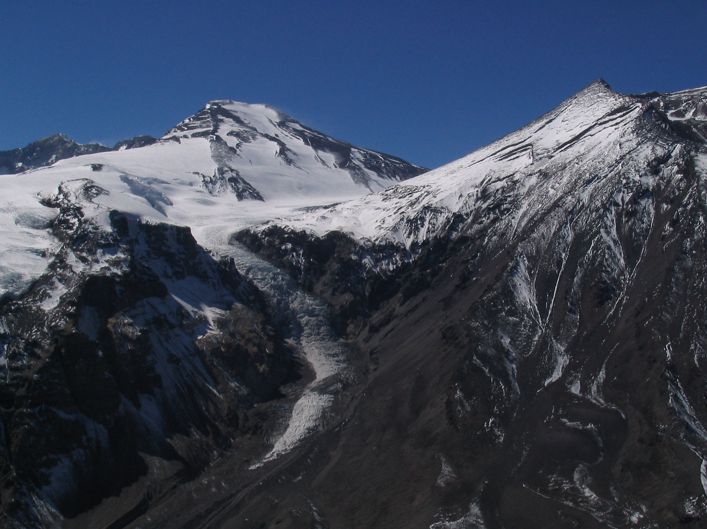
Cerro Marmolejo (6.108m) Foto: Edison Acuña L.

A la izquierda se aprecia el cerro Marmolejo visto desde el suroeste y una parte del Volcán San José, a la derecha. La lengua glaciar que se desprende del Marmolejo cae unos 1.500 a 2.000 m hacia el valle del estero Colina. Foto tomada desde la cumbre del cerro Mohai en el valle del Mesoncito.

El cerro Marmolejo, es el seismil más austral del mundo. Marca el límite sur del gran conjunto de seismiles que existen en el macizo cordillerano de Aconcagua – Maipo y forma parte de una de las áreas más populares del país para las prácticas de deportes y turismo de montaña en el país.

3. OBJETIVOS

3.1. OBJETIVOS GENERALES:
- Difundir y promocionar la práctica del montañismo en América y el mundo.
- Consolidar los organismos dedicados a desarrollar los deportes de montaña en América.
- Fomentar la integración entre los montañistas de las diferentes regiones de América.
- Dar a conocer las características de nuestro país como destino de montaña.

3.2. OBJETIVOS ESPECIFICOS:
- Conocer la geografía y el paisaje de los Andes Chilenos especialmente la zona comprendida entre las cuencas de los ríos Aconcagua y Maipo, que conforman el contrafuerte cordillerano de la ciudad de Santiago.
- Subir a la cumbre del los tres seismiles, Volcán Tupungato, Cerro Marmolejo y Nevado Juncal por la ruta normal y flamear las banderas de los países participantes en las cumbres de cada montaña.
- Desarrollo del ecoturismo, montañismo, trekking y deportes de aventura en la zona de Aconcagua - Maipo y del país.
- Efectuar mediciones científicas para colaborar con el desarrollo de la ciencia de las zonas de alta montaña.
- Intercambiar técnicas de ascenso y descenso en nieve y hielo, con los montañistas de las distintas federaciones Latinoamericanas.
- Robustecer la estructura del Andinismo Nacional e Internacional.

4. METAS
Lograr la participación de cuarenta andinistas de todos los países del mundo, miembros de organizaciones de montaña agrupados en La Federación Internacional de Asociaciones de Alpinismo (U.I.A.A.), y La Unión Panamericana de Asociaciones Montaña y Escalada (U.P.A.M.E).

5. ORGANIZACIÓN
- Comité Organizador: Federación de Andinismo de Chile.

5.1. RESPONSABLES
DIRECTOR GENERAL: Milton Saldivia Campos, Presidente Federación de Andinismo de Chile
COORDINADOR GENERAL: Edison Acuña Leiton, Federación de Andinismo de Chile.
JEFE DE ASCENSIÓN: Juan Carlos Delgadillo, Escuela Nacional de Montaña.

5.2. DURACION Y FECHAS
La actividad de 23 días se llevará a efecto del 08 al 30 de Enero de 2007.

5.3. ITINERARIO GENERAL

Días 8 y 9 de enero

Recepción en Aeropuerto, compras de equipamiento y alimentación.

10 de enero, Salida hacia el sector Chacayar en el acercamiento hacia la base del Tupungato

20 de enero, bus desde Chacayar hasta refugio Los Hornos en el camino a la base del Nevado de Juncal

25 de enero, bus desde refugio los Hornos hasta el sector puente Colina en Baños Morales en la base del Cerro Marmolejo.

30 de enero, bus desde puente Colina a Santiago.

5.4. UBICACIÓN, CONDICIONES E ITINERARIO “VOLCÁN TUPUNGATO” 6570 m.s.n.m.

La expedición se llevará a efecto en la República de Chile, Región Metropolitana, Cajón del Colorado.

Posición geográfica Latitud 33º 21´ 16´ S
Longitud 69º 46´ 7´ O

Primera ascensión: el 12 de abril de 1897 por Matthias Zurbriggen y Stuart Vines.

DÍA 1. 10 DE ENERO: Desde Santiago nos dirigiremos hacia la tenencia de Carabineros de Chile, en el pueblo de San José de Maipo, para visar y timbrar los permisos de (DIFROL) División de fronteras y limites, Ejercito de Chile y la empresa hidroeléctrica (GENER). Nos dirigimos al sector de Alfalfal donde presentaremos las autorizaciones de ingresos, una vez realizado este control, seguiremos unos 20 km. Hasta el estero de Chacayar donde estarán esperando nuestros arrieros y los animales de carga. Aquí comienza nuestra aproximación por un sendero al costado este del río Colorado, luego de unas 4 hrs. Descansaremos en el sector de baños Azules, luego continuaremos hasta “Aguas Buenas” unas 3 hrs. Donde instalaremos nuestro primer campamento.

DÍA 2. 11 DE ENERO: Saldremos con dirección hacia los baños del Tupungato unas 4 hrs. Donde haremos un alto en la marcha para tomar una colación en este bello paraje. Por la tarde pasaremos por el costado del cerro Biscocho inconfundible por su peculiar forma. Al caer la tarde arribaremos a la vega de los Flojos, en este lugar instalaremos nuestro campamento base.

DÍA 3. 12 DE ENERO: Día destinado fundamentalmente a la aclimatación de la expedición, descanso, alimentación y la preparación del equipo que se usará en los campamentos siguientes. También en este lugar podremos dejar un depósito de alimentos para el regreso.

DÍA 4 13 DE ENERO: Iniciamos la jornada por el costado del río, hacia la loma de Don José María Castillo, continuamos por un cajón que nos llevara directo hacia el campamento del hito a 4700 mt. (Campamento 1)

DÍA 5 14 DE ENERO: Este día lo podemos usar de aclimatación ó podemos avanzar hacia el campamento 2 a 5800 mt.

DÍA 6 15 DE ENERO: Campamento 2 a 5800 mt. Esta es una zona de mucho viento y mocho frío

DÍA 7 16 DE ENERO: Ataque a la cumbre del Volcán Tupungato, este volcán cuenta de dos cumbres norte y sur siendo la segunda la más alta de 6570 mt. Descenso al campamento 2
DÍA 8 17 DE ENERO: Descenso a la vega de Los Flojos

DÍA 9 18 DE ENERO: Bajada al campamento Aguas Buenas

DÍA 10 19 DE ENERO: Salida hacia el estero Chacayar.

DÍA 11 20 DE ENERO: Bus hacia refugio Los Hornos V Región.

5.5. UBICACIÓN, CONDICIONES E ITINERARIO “NEVADO JUNCAL” 6110 m.s.n.m.

La expedición se llevará a efecto en la República de Chile, Región, de Aconcagua, Cajón del río Juncal

Posición geográfica Latitud 33º 2´ 25´ S
Longitud 70º 5´ 1´ O

Primera ascensión: el 17 enero de 1911 por Federico Reichert, Robert Helbling y Damasio Beiza.

DÍA 1 21 DE ENERO: se cargan los mulares e ingresamos por el cajón del Juncal, los primeros km. Son por un camino de vehículos hasta llegar a un pequeño caserío, continuamos el ingreso para llegar al cajón de Monos de Agua, descanso y almuerzo. Continuamos por el cajón del Juncal hasta el inicio del glaciar, dependiendo de las condiciones del terreno, lo más probable es que este será el lugar hasta donde nos dejarán los arrieros, luego continuamos la marcha sobre el glaciar. Este glaciar es bastante plano y no presenta mayores dificultades, al final de este glaciar instalaremos nuestro primer campamento.

DÍA 2 22 DE ENERO: Iniciamos la jornada por una ladera de unos 25º a 30º hasta llegar a un sector de rocas, una vez superado el obstáculo seguiremos por un glaciar con grietas y por debajo de una enorme pared que nos conducirá hacia una canaleta que termina en un pequeño filo, posible lugar del campamento Nº 2

DÍA 3 23 DE ENERO: Levantada a las 02 AM, ataque hacia la cumbre del Nevado Juncal, la ruta está compuesta por suelo mixto tierra, roca, hielo, glaciar y nieve, por lo tanto es necesario tener equipo técnico completo.

DÍA 4 24 DE ENERO: levantamos campamento Nº 2 y descendemos haci el campamento de Monos de Agua.

DÍA 5 25 DE ENERO: Se cargan los mulares y nos dirigimos al refugio Hornitos, cargamos el bus para dirigirnos al Cajón del Maipo, sector de Puente Colina.

5.6. UBICACIÓN, CONDICIONES E ITINERARIO “CERRO MARMOLEJO” 6108 m.s.n.m.

La expedición se llevará a efecto en la República de Chile, Región Metropolitana, Cajón del río Calina.

Posición geográfica Latitud 33º 43´ 52´ S
Longitud 69º 52´ 33´ O

Primera ascensión: enero de 1928 por Albrecht Maas, Hermann Sattler y Sebastián Krückel

DÍA 1 26 DE ENERO: Se cargan las mulas y comienza nuestro itinerario por una huella hacia el Valle de La Engorda, cruzamos los múltiples brazos del río, esto nos tomaría más de alguna molestia ya que en está época del año los ríos y esteros vienen muy crecidos, tomar las precauciones necesarias como por ej. Llevar un par de zapatillas párale cruce de ríos, al final del valle comienza el ascenso por el río Colina hasta el portezuelo Divisadero, se toma dirección este hasta una meseta de tierras rojas a unos 4100 mt. Campamento Nº 1

DÍA 2 27 DE ENERO: Se puede lograr un segundo campamento en corto tiempo de ascenso a unos 5000 mt. Lugar ideal para un buen campamento

DÍA 3 28 DE ENERO: salida a las 2 AM con dirección a la cima, esta zona es bastante expuesta al viento norte por lo que se recomienda buena ropa de abrigo. La cumbre norte es el término de la ladera, termina en un farallón hacia el este, regreso al campamento Nº 2

DÍA 4 29 DE ENERO: Desde el campamento Nº 2 se desciende hasta el valle de La Engorda en donde encontraremos agradables vegas para un merecido descanso.

DÍA 5 30 DE ENERO: Cruzamos lo más temprano posible para evitar la crecida de los ríos y esteros de este hermoso paraje. Desde puente Colina regresaremos a Santiago de Chile.

Nota: Traer equipo completo para alta montaña, incluido funda de dormir y obligatoriamente casco.
Zapatos plásticos en lo posible para evitar congelamientos
Polainas
Parka de Pluma
Arnés
Mosquetón con seguro
2 Mosquetones sin seguro
2 estacas por cordada
Piolet
Crampones
Gafas de sol
Guantes de abrigo
Cubremitones
Carpa y elementos de campamento cocina.

La alimentación en la montaña es responsabilidad de los participantes. El combustible es de responsabilidad de los organizadores.

6. COSTOS

El costo de la expedición completa es de 300 USD por participante, para lo cual deberá abonarse 150 USD a la fecha límite de inscripción el 15 de diciembre. El saldo se pagará llegando a Santiago. Se permite hacer las montañas por separado a un costo de 150 USD cada una, con un pago de 100 USD a la fecha de la inscripción.

7. INSCRIPCIONES Y APOYO LOGÍSTICO
Las inscripciones se receptarán hasta el 15 de Diciembre de 2006, en la dirección Almirante Simpson 77, Santiago de Chile.
Las delegaciones internacionales y provinciales tendrán apoyo en:

7.1 Transporte al Aeropuerto Internacional “Comodoro Arturo Merino Benítez” Aeropuerto - Santiago – Aeropuerto

7.2 Hospedaje en Santiago los días 8 y 9 de enero y 30 de enero.
Alimentación Cena el 9 de enero, desayuno 10 de enero, cena el 30 de enero

Milton Saldivia Campos
Presidente
Federación de Andinismo de Chile

Santiago de Chile, 2 de Diciembre de 2006

